Диагностика уровня сформированности ЗУН воспитанников.

Первичная диагностика.
Цель - выяснить уровень развития:
- Координации и тонкой моторики
- Навыков ручного шитья
- Пространственного воображения
- Творческого мышления ребенка
- Умения представлять объект в цвете, подбирать цветовую гамму.
Проведение исследования:
1.РИСУНОК
Задание: нарисовать на листе бумаги:
- «Представь, что у тебя очень сладко во рту. Как ты это изобразишь?»
- «Что такое доброта? Изобрази это».
- «Нарисуй непогоду».
Оценивается: гибкость и оригинальность мышления. Если ребенок рисует лишь контуры предмета, не уточняя и не детализируя изображение, то это говорит о слабом творческом мышлении; в рисунке д.б. цветовое многообразие, объемное изображение предмета, перспектива.
2.ПРАКТИЧЕСКОЕ ЗАДАНИЕ по ручным работам с иглой и ножницами
Задание: всем детям предлагается разнообразный лоскут (хлопок, мех). Нужно:
- Выбрать 2 кусочка меха одного цвета, мех сшить в один кусок косым обметочным стежком.
Оценивается: подбор по цвету, направление меха при сшивании лоскута, аккуратность шва, подбор ниток для выполнения работы.
- Выбрать из лоскутиков х\б ткани
-2 контрастных по цвету
-3 лоскутка в одной цветовой гамме
-по 2 лоскутка желтых, синих, красных \\ серых, зеленых, коричневых.
Оценивается: цветовая сочетаемость, контрастность, видение оттенков одного цвета.

Примечание: Оценивать можно по 5-10 балльной системе, выявить низкий, средний, высокий уровень.

Вторичная диагностика.
Цель: Выяснить сформированность З.У.Н.
Задание: детям выдаются лекала игрушек, которые они изготавливали в прошлом учебном году.
- Определить, к какой игрушке относится лекало, какая это часть лекала, наметить по лекалу стрелкой направление меха, сколько таких деталей д.б. в игрушке, как производится раскрой детали – зеркально или нет.
- Дается эскиз игрушки простой формы, выполненный не в цвете:
-выполнить эскиз в цвете, придумать название\имя игрушке
-подобрать мех \ ткань
-изготовить лекало
-произвести раскрой
-сшить детали, набить, выполнить сборку и отделку игрушки.
Оценивается:
- пространственное воображение
-знание ТУ на раскрой
-цветовое решение эскиза \ игрушки
-выполнение технологических требований к раскрою и пошиву игрушки
-выдумка и фантазия в оформлении
-творческое мышление ребенка.
3.Третичная диагностика.
Цель: Выяснить сформированность З.У.Н. и творческий рост ребенка за курс обучения.
Задания (3-х видов сложности): Самостоятельно выполнить игрушку:
- По своему эскизу
- По готовым лекалам, моделируя их
- По готовым лекалам с изменением оформления игрушки.
Оценивается:
-соблюдение последовательности и Т.У. на изготовление игрушки
- подбор материалов в соответствии с эскизом игрушки
- выдумка и фантазия в воплощении замысла.

ДИАГНОСТИКА УМЕНИЙ
Перечень  умений | Оценка умения
Перечень  умений | педагогом | самим  воспитанником
1.Подбор материала по модели игрушки.
2.Приемы раскроя меха.
3.Выполнение ручных краевых стежков.
4.Набивка.
5.Изготовление каркаса.
6.Соединение деталей игрушки.
7.Оригинальность отделки.
С – полная самостоятельность.
Сп. – с помощью педагога.
Пп. – большая часть работы сделана с помощью педагога.
МКОУ ДОД ДДТ пгтКумены

ДИАГНОСТИКА
УРОВНЯ СФОРМИРОВАННОСТИ З.У.Н.
воспитанников объединения
«ИГРУШКИ И СУВЕНИРЫ»

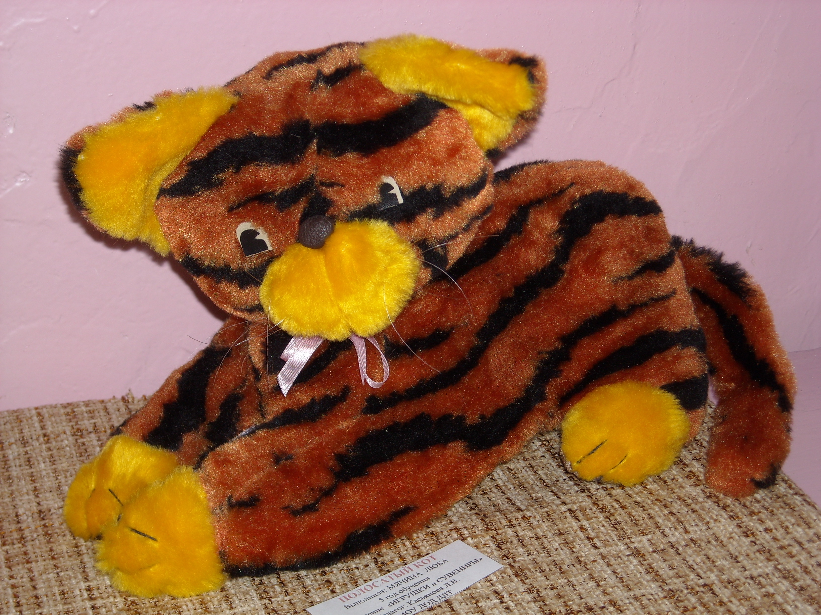

Педагог ДО- Касьянова Л.В.

2010г.

